2020年徐汇区田林第四小学庆“六一”活动报道
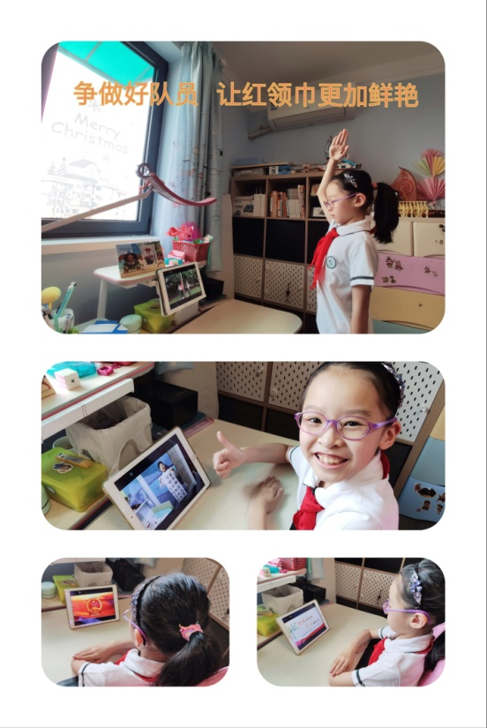
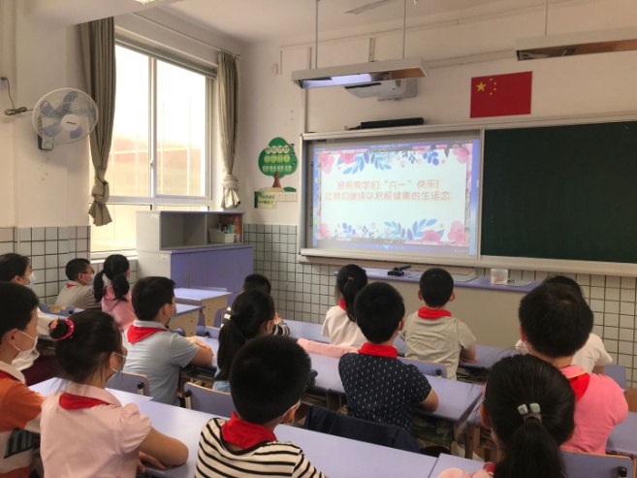
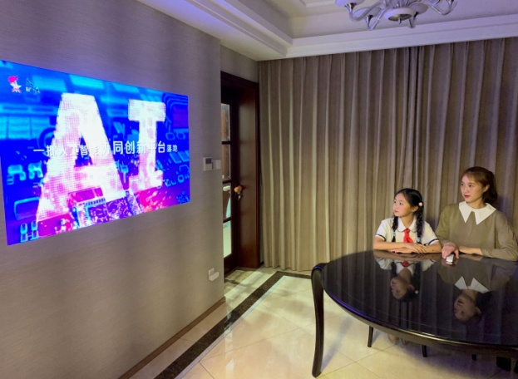
2020年的6月1日，对于孩子来说是一个非常特殊的儿童节，因为孩子们不能像以往那样，欢聚在教室里，庆祝自己的节日。因为新冠疫情的防控要求，有已经复学两周的孩子，还有许多孩子还在居家学习。但先进发达的网络，将我们学校的每个小朋友聚集起来，小朋友们同样能在线上、线下共同开展丰富多彩的活动，同样能感受到“六一”儿童节的快乐。5月29日，全校师生共同观看了学校精心拍摄的小视频，利用“晓黑板”讨论功能，展示交流了自己在这次“停课不停学”居家学习中掌握的新技能；5月31日，同学们在青春徐汇微信公众号中浏览了“AI筑梦，争做好队员”视频，了解了科技的发展和进步，畅想未来徐汇科技的发展。人工智能开启了一个新时代，中华民族正在以一个难以想象的速度飞速发展，祖国的强国梦，需要我们踏实学习，勇于创新。在6月1日当天，还通过电视网络，参加了升旗仪式，看着冉冉升起的五星红旗，小朋友们纷纷表示为自己是中国人而感到骄傲与自豪。少先队员代表、团员老师、党员老师分别做了国旗下的爱国宣讲，使大家对我校师生对防控工作所做的贡献有了深刻的了解，立志长大后要努力建设更美更强的祖国。
